六数上第2周小练习
班级 姓名 得分________
一、计算，能简算的要简算（每题3分）
$\frac{1}{8}$+$\frac{2}{\text{15}}$+$\frac{7}{8}$ $\frac{5}{6}$+$\frac{3}{4}$－$\frac{1}{3}$ － ( ＋ )

11－ － － ( － ) －（－）

二、填空（每空3分）
（1）一个长方体的金鱼缸，长是10分米，宽是6分米，高是7分米，不小心右面的玻璃被打坏了，修理时配上的玻璃的面积是（ ）平方分米。
（2）一个长方体平均分成两个正方体（右图），正方体的棱长是4米，
则这个长方体的表面积是（ ）
（3）三个完全一样的正方体拼成一个大长方体，这个长方体的表面积是280平方厘米，原来每个正方体的表面积是（ ）。
（4）把一个长6厘米，宽5厘米，高4厘米的长方体木块锯成两个小长方体，表面积至少增加( )平方厘米，至多增加( )平方厘米。
（5）一个长方体正好分割成3个一样大的正方体，已知一个正方体的表面积是3平方厘米，原来长方体的表面积是（ ）平方厘米。
（6）一个长方体的长、宽、高分别是15厘米、12厘米、6厘米。如果把高增加4厘米，表面积增加（ ）平方厘米，
（7）将一个表面积为30平方厘米的正方体等分成两个长方体，再将这两个长方体拼成一个大长方体，这个大长方体的表面积是（ ）平方厘米。
三、解决实际的问题。（每题8分）

1、一个无盖长方体木盒，长是15厘米，宽是5厘米，高是4厘米。做一对这样的木盒，至少需要多少平方厘米的木板？

2、一块体积为60立方分米的石料，它的长是5分米，宽是4分米，这块石料的高是多少分米？（用方程解）

3、如图，有一个长5分米、宽和高都是3分米的长方体硬纸箱，用绳子将箱子捆扎起来，打结处共用2分米。一共要用绳子多长？
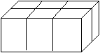

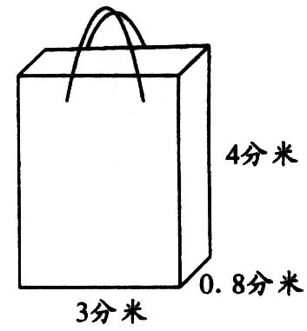
4、生产50个如图的包装袋共需多少平方分米的包装纸？（如右图）

5、一块边长是24分米的正方形铁皮，在它的四个角剪去同样大小的正方形后，正好能焊成一个无盖的正方体水箱。水箱的容积是多少立方分米？

6、把一块石头浸没在一个棱长4分米的正方体容器里，水面的高度由24厘米上升到31厘米。这块石头的体积是多少立方分米？

7、一个长方体若长增加2厘米，则体积增加40立方厘米；若宽增加3厘米，则体积增加90立方厘米；若高增加4厘米，则体积增加96立方厘米。求这个长方体的表面积。

